Roteiro de Atividade Prática

Nome: Turma: .

Título da atividade: Classificação utilizando uma CNN e o Dataset Fashion Mnist

Objetivos
Compreender o funcionamento e aplicações das CNNs.

Passo a Passo

- Passo 1: Conheça o dataset Fashion Mnist, disponível no link: https://github.com/zalandoresearch/fashion-mnist

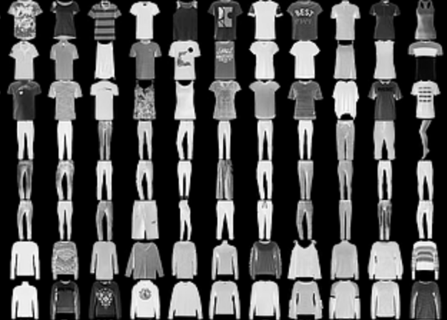
Reprodução - GITHUB, [s.d.]. Disponível em: https://github.com/zalandoresearch/fashion-mnist?tab=readme-ov-file. Acesso em: 29 nov. 2024.
- Passo 2: Instalem e atualizem as dependências;
- Passo 3: Executem o arquivo notebook [DADOS]ANO2C4B2S9A2.ipynb;
- Passo 4: Analisem os resultados do dataset Fashion Mnist;
- Passo 5: Respondam às perguntas propostas em seguida.

Tarefa
Explique e detalhe as camadas da CNN, respondendo às perguntas abaixo:

- Quantas camadas convolucionais foram utilizadas?
- Quantas camadas de pooling foram utilizadas?
- Quantas camadas totalmente conectadas foram utilizadas?

